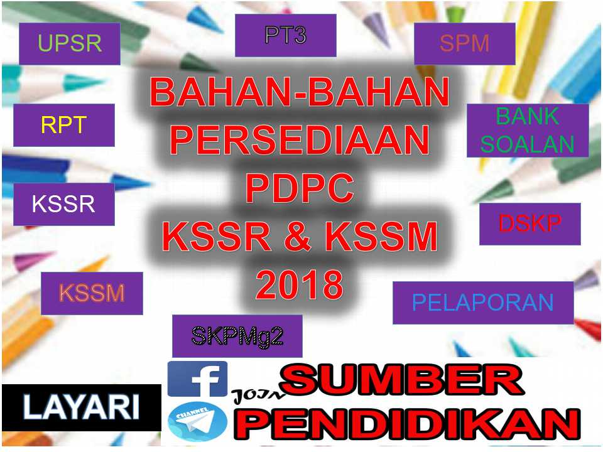

RANCANGAN PENGAJARAN TAHUNAN 2018

PENDIDIKAN MORAL
TAHUN 3
DISEDIAKAN OLEH: DISEMAK OLEH: DISAHKAN OLEH:

…………………………….. …………………………….. ……………………………..

GURU P.MORAL TAHUN 3 KETUA PANITIA P.MORAL GURU BESAR

RANCANGAN PENGAJARAN TAHUNAN
PENDIDIKAN MORAL TAHUN 3 2018
MINGGU | TAJUK/ BIDANG  STANDARD KANDUNGAN | STANDARD PEMBELAJARAN | CATATAN
MINGGU 1  1-5 JANUARI 2018  MINGGU 2  7-12 JANUARI 2018  MINGGU 3  14-19 JANUARI 2018 | Kepercayaan kepada Tuhan  Keyakinan wujudnya Tuhan sebagai pencipta  alam dan mematuhi segala suruhanNya  berlandaskan pegangan agama masing-masing  selaras dengan prinsip Rukun Negara.  1.1 Menghormati kepelbagaian perayaan | Pada akhir pembelajaran, murid dapat:  - Menyatakan pelbagai perayaan di  Malaysia.  - Menceritakan pelbagai perayaan yang  disambut oleh warga sekolah.  - Menyenaraikan cara menghormati perayaan yang disambut oleh warga sekolah.  - Menyedari kepentingan menghormati  kepelbagaian perayaan yang disambut oleh warga sekolah.  - Mengamalkan sikap menghormati  perayaan yang disambut oleh warga sekolah.
MINGGU 4  21-26 JANUARI 2018  MINGGU 5  28 JANUARI - 2 FEBRUARI 2018  MINGGU 6  4-9 FEBRUARI 2018 | 2. Baik hati  Kepekaan terhadap perasaan dan kebajikan diri sendiri dan orang lain dengan memberi bantuan dan sokongan moral secara tulus ikhlas.  2.1 Memberi bantuan kepada warga sekolah | 2.1.1 Menyatakan cara membantu warga  sekolah.  2.1.2 Menyenaraikan kepentingan membantu  warga sekolah.  2.1.3 Menceritakan perasaan setelah membantu  warga sekolah.  2.1.4 Mengamalkan sikap saling membantu  dalam kalangan warga sekolah.
MINGGU 7  11 - 16 FEBRUARI 2018  MINGGU 8  18-23 FEBRUARI 2018  MINGGU 9  25 FEBRUARI - 2 MAC 2018 | 3. Bertanggungjawab  Kesanggupan untuk memikul dan  melaksanakan tugas serta kewajipan dengan  sempurna.  3.1 Melaksanakan tanggungjawab di sekolah | 3.1.1 Menyatakan tanggungjawab di sekolah.  3.1.2 Menyenaraikan cara melaksanakan  tanggungjawab di sekolah.  3.1.3Menceritakan perasaan setelah  melaksanakan tanggungjawab di sekolah.  3.1.4 Mengamalkan sikap bertanggungjawab di  sekolah.
MINGGU 10  4 - 9 MAC 2018  MINGGU 11  11 - 16 MAC 2018 | 4. Berterima kasih  Perasaan dan perlakuan untuk menunjukkan  pengiktirafan dan penghargaan terhadap  sesuatu jasa, sumbangan atau pemberian.  4.1 Menunjukkan penghargaan terhadap sumbangan warga sekolah | 4.1.1 Menyatakan sumbangan warga sekolah.  4.1.2 Menerangkan cara menghargai sumbangan  warga sekolah.  4.1.3 Menceritakan perasaan apabila menghargai  sumbangan warga sekolah.  4.1.4 Mengamalkan sikap berterima kasih  terhadap sumbangan warga sekolah
MINGGU 13  25-30 MAC 2018  MINGGU 14  1 - 6 APRIL 2018  MINGGU 15  8-13 APRIL 2018 | 5. Hemah tinggi  Beradab sopan dan berbudi pekerti mulia  dalam pergaulan seharian.  5.1 Mengamalkan pergaulan yang bersopan dalam kalangan warga sekolah | 5.1.1 Menyatakan cara pergaulan yang bersopan  dalam kalangan warga sekolah.  5.1.2 Menceritakan kebaikan pergaulan yang  bersopan dalam kalangan warga sekolah.  5.1.3 Menyedari kepentingan pergaulan yang  bersopan dalam kalangan warga sekolah.  5.1.4 Menunjukkan pergaulan yang bersopan  dalam kalangan warga sekolah.
MINGGU 16  15 - 20 APRIL 2018  MINGGU 17  22 - 27 APRIL 2018  MINGGU 18  30 APRIL - 4 MEI 2018 | 6. Hormat  Menghargai dan memuliakan seseorang  dengan memberi layanan yang bersopan serta  menghormati peraturan institusi sosial.  6.1 Menghormati warga sekolah dan  pelawat | 6.1.1 Menyatakan cara menghormati warga  sekolah dan pelawat.  6.1.2 Menyenaraikan kepentingan menghormati  warga sekolah dan pelawat.  6.1.3 Menceritakan perasaan apabila  menghormati warga sekolah dan pelawat.  6.1.4 Mengamalkan perlakuan saling  menghormati dalam kalangan warga  sekolah dan pelawat.
MINGGU 19  6-11 MEI 2018  MINGGU 20  13-18 MEI 2018  MINGGU 21  20-25 MEI 2018 | Kasih Sayang  Kepekaan dan perasaan cinta yang mendalam serta berkekalan yang lahir daripada hati yang ikhlas.  7.1 Menyayangi sekolah | 7.1.1 Menyatakan cara menyayangi sekolah.  7.1.2 Menyenaraikan kepentingan menyayangi  sekolah.  7.1.3 Menceritakan perasaan apabila  menyayangi sekolah.  7.1.4 Menunjukkan sikap sayang terhadap  Sekolah
MINGGU 22  27-MEI 1 JUN 2018  MINGGU 23  3-8 JUN 2018 | Keadilan  Tindakan dan keputusan yang tidak berat sebelah  8.1 Mengamalkan sikap adil di sekolah | 8.1.1 Menceritakan cara bersikap adil di  sekolah.  8.1.2 Menyenaraikan kepentingan bersikap adil  di sekolah.  8.1.3 Menyatakan perasaan apabila bersikap  adil di sekolah.  8.1.4 Menunjukkan sikap adil di sekolah.
MINGGU 26  24 - 29 JUN 2018  MINGGU 27  1-6 JULAI 2018  MINGGU 28  8-13 JULAI 2018 | KEBERANIAN  Kesanggupan untuk menghadapi cabaran dengan yakin dan tabah.  9.1 Mempertahankan nama baik sekolah | 9.1.1 Menyatakan cara mempertahankan nama  baik sekolah.  9.1.2 Menyenaraikan kepentingan  mempertahankan nama baik sekolah.  9.1.3 Menceritakan perasaan apabila  mempertahankan nama baik sekolah.  9.1.4 Mengamalkan sikap berani  mempertahankan nama baik sekolah
MINGGU 29  15-20 JULAI 2018  MINGGU 30  22 - 27 JULAI 2018  MINGGU 31  29 JULAI - 3 OGOS 2018 | KEJUJURAN  Bercakap benar, bersikap amanah dan ikhlas dalam setiap perlakuan.  10.1 Menunjukkan sikap jujur di sekolah | 10.1.1 Menceritakan perlakuan jujur di sekolah.  10.1.2 Menyenaraikan kepentingan bersikap  jujur di sekolah.  10.1.3 Menyedari kebaikan bersikap jujur di  sekolah.  10.1.4 Mengamalkan sikap jujur di sekolah
MINGGU 32  5 - 10 OGOS 2018  MINGGU 33  12 - 17 OGOS 2-18 | 11. Kerajinan  Usaha yang berterusan, bersungguh-sungguh  dan bersemangat dalam melakukan sesuatu  perkara.  11.1 Mengamalkan sikap rajin di sekolah | 11.1.1 Menyatakan cara bersikap rajin di  sekolah.  11.1.2 Menyenaraikan kepentingan bersikap  rajin di sekolah.  11.1.3 Menceritakan perasaan apabila bersikap  rajin di sekolah.  11.1.4 Mempraktikkan sikap rajin di sekolah.
MINGGU 35  26-31 OGOS 2018  MINGGU 36  2 - 7 SEPTEMBER 2018  MINGGU 37  9 - 14 SEPTEMBER 2018 | Kerjasama  Kesediaan melakukan sesuatu untuk  kepentingan bersama.  12.1 Memberi kerjasama dalam  menjayakan aktiviti di sekolah | 12.1.1 Menyenaraikan aktiviti yang dilakukan  bersama-sama di sekolah.  12.1.2 Menceritakan kebaikan bekerjasama di  sekolah.  12.1.3 Menyatakan perasaan apabila  bekerjasama di sekolah.  12.1.4 Melaksanakan aktiviti bekerjasama di  sekolah untuk kebaikan bersama.
MINGGU 38  16-21 SEPTEMBER 2018  MINGGU 39  23-28 SEPTEMBER 2018  MINGGU 40  30 SEPTEMBER - 5 OKTOBER 2018 | KESEDERHANAAN  Bersikap tidak keterlaluan dalam membuat pertimbangan dan tindakan tanpa mengabaikan kepentingan diri dan orang lain.  13.1 Mengamalkan sikap sederhana  di sekolah | 13.1.1 Menyatakan perlakuan sederhana di  sekolah  13.1.2 Menyenaraikan kebaikan bersikap  sederhana di sekolah  13.1.3 Menyedari kepentingan bersikap  sederhana di sekolah  13.1.4 Mempraktikkan sikap sederhana di  sekolah
MINGGU 41  7 - 12 OKTOBER 2018  MINGGU 42  14-19 OKTOBER 2018  MINGGU 43  21-26 OKTOBER 2018 | TOLERANSI  Kesanggupan bertolak ansur, sabar dan mengawal diri demi kesejahteraan hidup.  14.1 Mengamalkan sikap toleransi di sekolah | 14.1.1 Menyatakan sikap toleransi sesama warga  sekolah.  14.1.2 Menyenaraikan kebaikan bersikap  toleransi sesame warga sekolah.  14.1.3 Menceritakan perasaan apabila bersikap  toleransi sesama warga sekolah.  14.1.4 Menunjukkan sikap toleransi sesama  warga sekolah.
MINGGU 44  28 - 2 NOVEMBER 2018  MINGGU 45  4-9 NOVEMBER 2018  MINGGU 46  11-16 NOVEMBER 2018 | PERBINCANGAN

